Лабораторная работа №4

Отчет

Арсакаев Дени

Содержание

# 1 Цель работы

Получение навыков правильной работы с репозиториями git.

# 2 Задание

Выполнить работу для тестового репозитория. Преобразовать рабочий репозиторий в репозитории с git-flow и обычными коммитами.

# 3 Выполнение лабораторной работы

Установка git-flow  
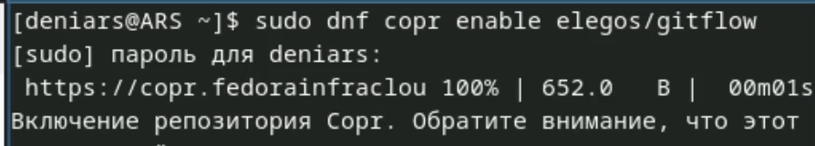  
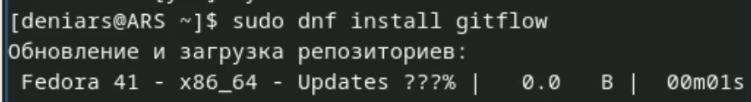

Установка Node.js  
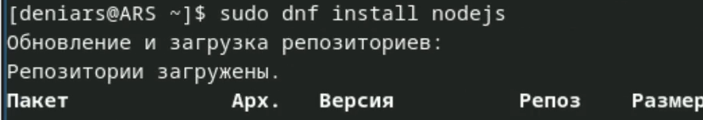

Устанавливаю pnpm  
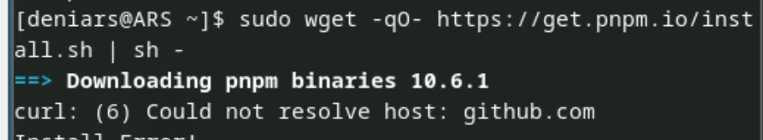

Запускаю pnpm  
text

Выполняю  
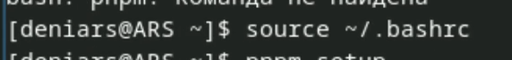

Данная программа используется для помощи в форматировании коммитов.  
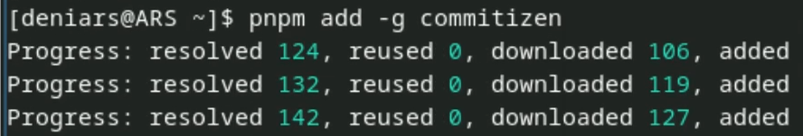

При этом устанавливается скрипт git-cz, который мы и будем использовать для коммитов.  
Данная программа используется для помощи в создании логов.  
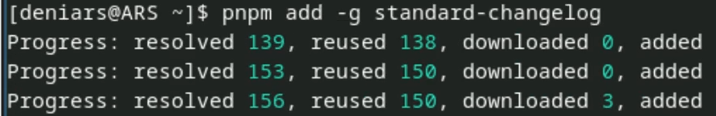

Создаю репозиторий с название git-extended на GitHub  
И скачиваю себе на Sway  
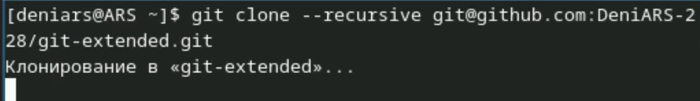

Делаю первый коммит и выкладываем на github:  
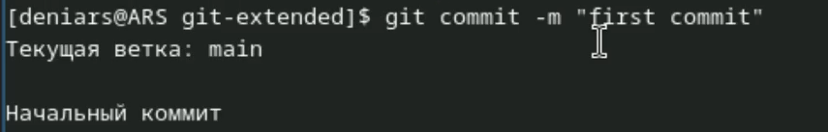  
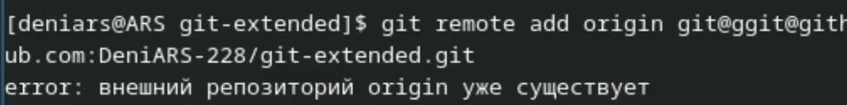

Конфигурация для пакетов Node.js  
Заполняю несколько параметров  
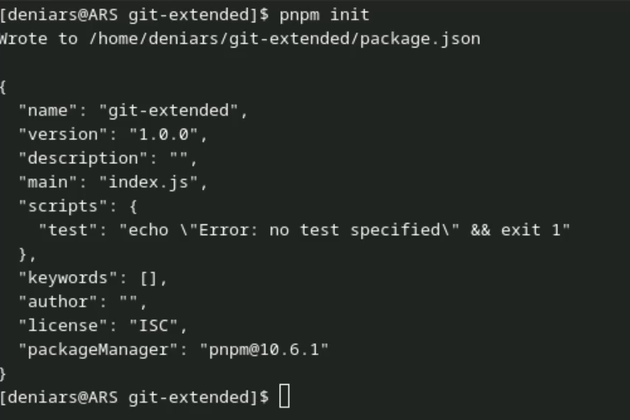

Получаю такой результат  
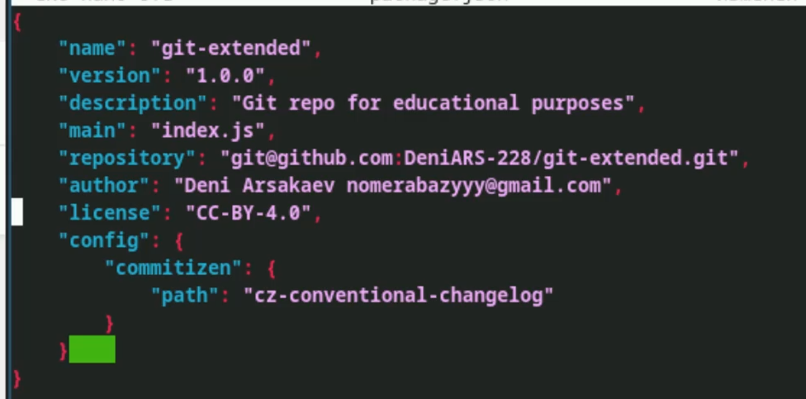

Добавляю новые файлы и выполняю коммит:  
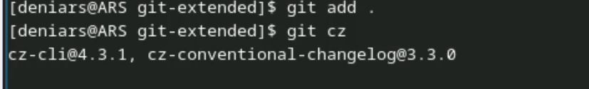  
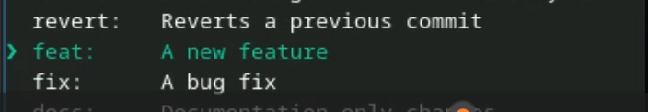

Инициализируем git-flow  
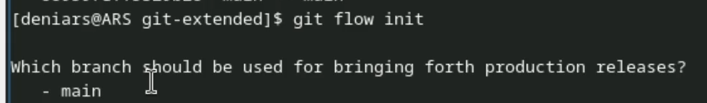  
Префикс для ярлыков устанавливаю в v

Проверяю, что я на ветке develop:  
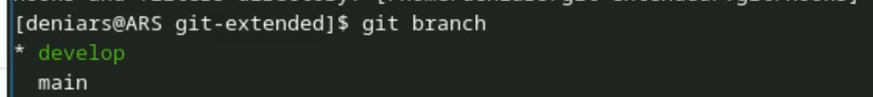

Загружаю весь репозиторий в хранилище:  
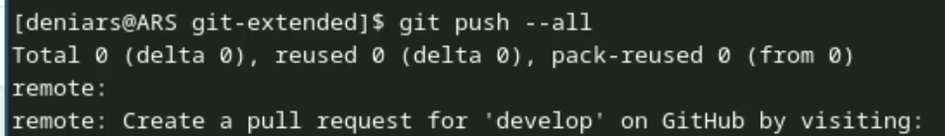

Устанавливаю внешнюю ветку как вышестоящую для этой ветки и создаю релиз с версией 1.0.0  
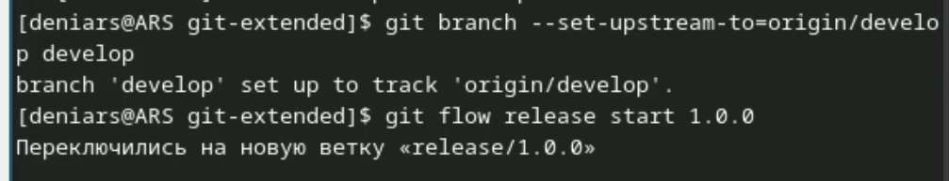

Отправим данные на github  
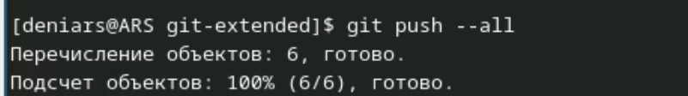  
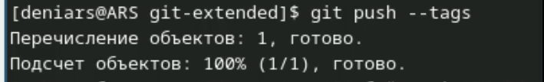

Создаю релиз на github. Для этого буду использовать утилиты работы с github:  
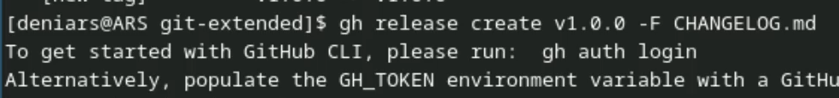

Создаю релиз с версией 1.2.3:  
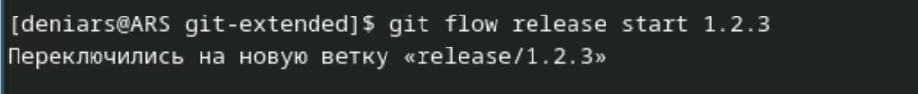

Обновляю номер версии в файле package.json и получаю такой результат  
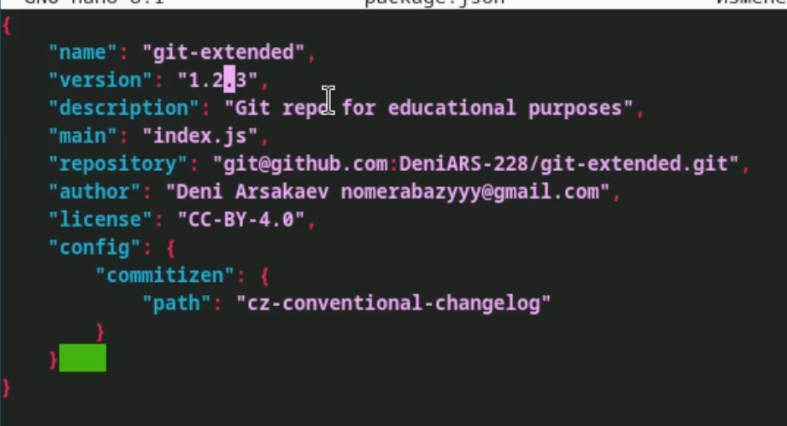

Добавляю журнал изменений в индекс  
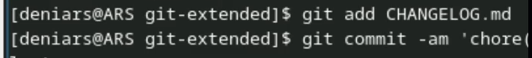

Отправляю данные на github  
text  
text

Создаю релиз на github с комментарием из журнала изменений с помощью коианды gh release create v1.2.3 -F CHANGELOG.md

# 4 Выводы

Мы получили навыки работы с репозиториями git